Viernes
14
de julio

1º de Secundaria
Lengua Materna

Identifico mis fortalezas

Aprendizaje esperado: presenta una exposición acerca de un tema de interés general.

Énfasis: hacer una autoevaluación de la presentación de una exposición.

¿Qué vamos a aprender?

En esta sesión realizarás una autoevaluación de la presentación de una exposición. Para ello, se te irán compartiendo algunas maneras para llevar a cabo una autoevaluación en los diferentes momentos de una exposición.

Se te recomienda tener a la mano tu libreta de apuntes, lápiz o bolígrafo para que puedas tomar notas. De igual forma, ten a la mano, tu libro de texto de Lengua Materna. Y en esta ocasión, se te solicita también tengas cerca los productos que realizaste durante este aprendizaje esperado.
Por ejemplo, tus guiones de exposición, los recursos audiovisuales de apoyo que utilizaste o incluso alguna grabación de tu exposición, si es que cuentas con ella.

¿Qué hacemos?

Para iniciar, sería importante saber: ¿qué fue lo primero que se te vino a la mente cuando leíste la palabra autoevaluación?

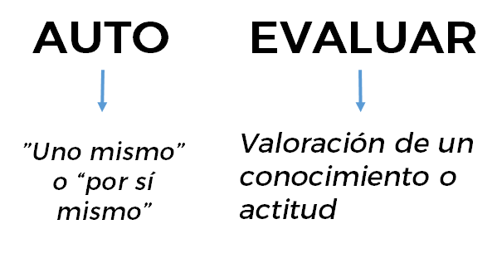

Como te puedes dar cuenta, esta palabra se puede dividir en dos partes: una es el prefijo “auto”, el cual significa “uno mismo o por sí mismo”, y evaluación que es la valoración de un conocimiento o actitud. Por lo tanto, autoevaluarse es valorarse a uno mismo.

Revisa otra definición centrada en la práctica escolar.

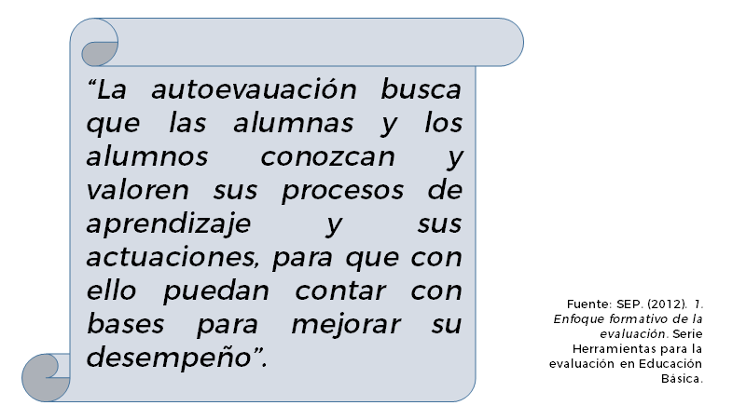
Quizás te estés preguntando: ¿Evaluar no es tarea del maestro? Entonces, ¿tú también puedes evaluar?

La respuesta es sencilla, evaluar es una tarea en la que participan todos. Para que conozcas más al respecto, se te invita a ver el siguiente video, donde la maestra Mariana Chacón te hablará un poco más acerca de la autoevaluación.

- LME1_PG1_F1_SEM41_230521_ANEXO_2.
(del minuto 04:13 al minuto 05:54)
https://youtu.be/w__E59KTLWs

Seguramente en tu vida cotidiana, has tenido la oportunidad de hacer autoevaluaciones.

Por ejemplo, la maestra Flora, dice que ella ha tenido la oportunidad de autoevaluarse, cuando sale de una sesión con sus alumnos y revisa su forma de hablar, de explicar, de resolver las dudas que surgen y hace una reflexión sobre cómo puede mejorar.

En una ocasión, se molestó mucho con sus alumnos, porque el producto que les pidió no tenía las características que “según ella” había explicado detalladamente.

¿Qué fue lo que hizo entonces?, ¿sólo aceptó qué algo no había salido bien y ya?

Eso hubiera sido una solución, pero no. Ella se autoevaluó. Al hacer la revisión de cómo había resuelto dudas, se dio cuenta de que, al explicar a sus alumnos, no lo había hecho tan claramente, porque pasaba de un punto a otro y eso los confundió. Por lo tanto, el resultado fue algo diferente a lo que ella esperaba.

En este caso, tuvo que pensar en su actuar para reconocer que tenía que cambiar algunos aspectos de su explicación, así que al día siguiente llegó a la sesión con sus alumnos y retomó el producto del día anterior e hizo que lo revisarán, pero lo hicieron ahora con la nueva forma en la que lo explicó y en esa ocasión tuvo mejores resultados. Este es uno de los momentos en los que tuvo que autoevaluarse en su vida profesional.

Ahora, imagina que entra tu compañera Elena, quien ha traído en varias sesiones algunas recomendaciones, revisa que sugerencia tiene en este tema.

Elena:
Qué gusto saludarlos. Ahora que se habla sobre las experiencias de la autoevaluación y como ayudan a valorar el aprendizaje y lo que se puede mejorar, un compañero, compartió una experiencia en la que se autoevaluó y sin ser consciente específicamente de esto. A continuación, se te presenta su carta, revísala.

A mí gusta mucho dibujar; anteriormente dibujaba sólo personajes animados. Al revisar mis creaciones me di cuenta de esto y me propuse ahora hacer figuras humanas más realistas. Realicé varios trazos y después de algunas semanas los comparé y revisé, y me di cuenta de mi progreso, pero también de los aspectos que tenía que mejorar para que los dibujos me quedarán como yo me había propuesto. Posteriormente en la clase de biología me pidieron hacer una exposición sobre las células del cuerpo humano y me di cuenta de que todo lo que había aprendido con mis dibujos me había servido incluso para el ámbito educativo.

Se agradece a Elena por haber compartido este testimonio.

Como has visto en las experiencias que acabas de revisar, la autoevaluación no solo te sirve para el ámbito educativo, sino que también te puede servir en tu vida cotidiana, como en el caso que compartió Elena, en el que el alumno juzgó sus logros en un aspecto que a él le agrada, en un pasatiempo.

En el caso de la maestra Flora, la autoevaluación le ayudó en su desempeño laboral y profesional en el ámbito educativo, pero de igual manera, si se desempeñará en otro ámbito, aun así, le serviría esta práctica.

Autoevaluarse es juzgar los logros propios respecto a una tarea determinada: significa describir cómo se logró, cuándo, cómo; se sitúa el propio trabajo respecto al de los demás, y qué se puede hacer para mejorar.

Es decir, la autoevaluación te ayuda a mirar tus avances en una determinada tarea; por ejemplo, el alumno del testimonio que compartió Elena pudo ver su avance por medio de la comparación de sus diseños.

Dentro del ámbito educativo la autoevaluación se lleva a cabo para que los alumnos aprendan a regular sus procesos de aprendizajes, es decir que se hagan conscientes de éstos.

Ya que viste qué es la autoevaluación y para qué sirve. Ahora viene una pregunta importante: ¿cómo autoevaluarte? Pues bien, para ello es necesario:

- Definir los criterios en los que te basarás.
- Definir los resultados individuales.
- Reunir evidencias sobre la actuación individual.
- Comparar las evidencias que se tengan.
- Hacer juicios sobre los logros en los resultados. En este caso es importante ser crítico y reflexivo.

Para autoevaluarte, lo primero es definir cuáles son los contenidos y procesos que se espera que hayas adquirido y realizado durante tu aprendizaje; éstos a veces te los puede proporcionar tu profesora o profesor o también pueden ser elegidos por ti misma o mismo, obviamente, basándote en un objetivo o propósito a alcanzar.

Después de haber definido los criterios y de haber comparado los resultados obtenidos en el proceso a partir de un juicio reflexivo, es importante elaborar un plan para atender las áreas en las que te consideres no preparada o preparado o que te hace falta fortalecer más. Esto con el fin de que puedas prevenir no cometer las mismas faltas y que en futuras ocasiones mejores tu desempeño.

Estos puntos que se te proponen son sólo una forma en la que se puede llevar a cabo la autoevaluación; es decir, no son pasos absolutos. Como se acaba de mencionar, es una práctica personal.

Ahora bien, no se trata únicamente de reflexionar tus aciertos y los aspectos que puedes mejorar. Existen instrumentos que te ayudan a autoevaluarte con mayor rigor. Algunos de estos instrumentos son:
Instrumento | En que consiste
Diario de clase: | Es un registro donde el alumno, de manera individual, plasma su experiencia personal al llevar a cabo una tarea, una actividad, un aprendizaje.
Escalas de actitudes: | Consta de una lista de enunciados para que el alumno evalúe su actitud ante una situación, tarea, aprendizaje.
Lista de cotejo: | Es una lista con los aspectos relacionados con un proceso que se busca evaluar.
Rúbrica: | Se basa en una serie de indicadores que permiten ubicar el grado de desarrollo de los conocimientos, las habilidades y actitudes o los valores, en una escala determinada.

Diario de clase: | Escalas de actitudes:
Lista de cotejo: | Rúbrica:

Se han mencionado algunos, pero hay otros. En esta ocasión esta sesión se centrará en la lista de cotejo.

Ninguno es menos importante que otro, simplemente depende del producto, actitud o actividad que se quiera evaluar.

Hasta este momento has repasado la teoría y ahora es momento de pasar a la práctica. Para ello, se te mostrarán los productos de algunos alumnos que trabajaron con este Aprendizaje esperado y que muy amablemente proporcionaron para mostrarlos como ejemplo.

Si recuerdas, al inicio de la sesión se te mencionó que tuvieras a la mano tus productos que obtuviste en el Aprendizaje esperado: “Presenta una exposición acerca de un tema de interés general”, esto es porque se te quiere solicitar que observes, analices y valores tus productos, específicamente el guion de exposición, apoyos gráficos y si tienes algún video del momento de tu exposición, estaría muy bien que lo volvieras a ver.
Puedes utilizar los mismos criterios que se están proponiendo en las listas de cotejo, pero si no, puedes elegir tus propios criterios de evaluación y redactar tu lista de cotejo.

Se comenzará con el guion de exposición.

¿Qué aspectos consideras que podrías evaluar?

En este caso algunos de tus compañeros, comentaron lo siguiente:

- Un guion de exposición debe mostrar las ideas centrales y el orden en las que se mostrarán.
- Indica quién expone cada subtema o contenido específico.
- Debe señalar el tiempo que ocupará cada expositor, si es en equipo. Si es individual, debe mostrar el tiempo que se ocupará en cada subtema.

La siguiente es la respuesta a la pregunta, por parte de otros de tus compañeros.

- Debe indicar en qué momentos se utilizarán los apoyos gráficos.
- Es importante que señale las partes de la exposición: introducción, desarrollo, y conclusión.
- El guion debe presentar una organización temática clara y coherente.

Si te fijas bien, tus compañeros basaron sus respuestas en las características con las que debe contar un guion de exposición; para completar la información, se te invita a que ubiques en tu libro de texto el aprendizaje esperado que se está trabajando y el desglose de los contenidos.

Por ejemplo, retomando esta información, se elaboró la siguiente lista de cotejo. Revísala.

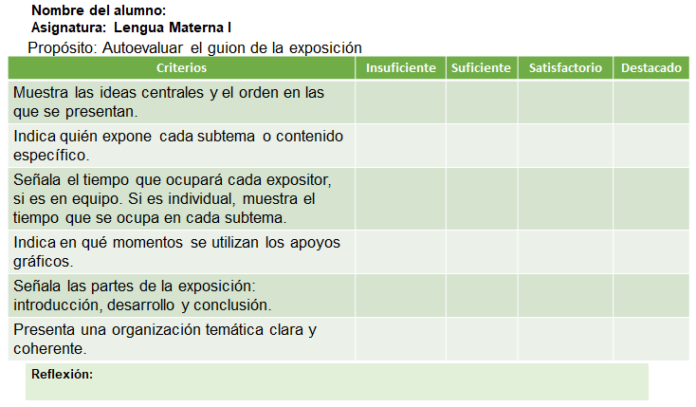

Se ha incluido también una sección de reflexión; en ella se puede escribir por qué se llegaron a detectar ciertas áreas de oportunidad o aciertos en el producto.

Se tomará como referencia y ejemplo el siguiente fragmento de un guion que un tu compañero Carlos compartió.

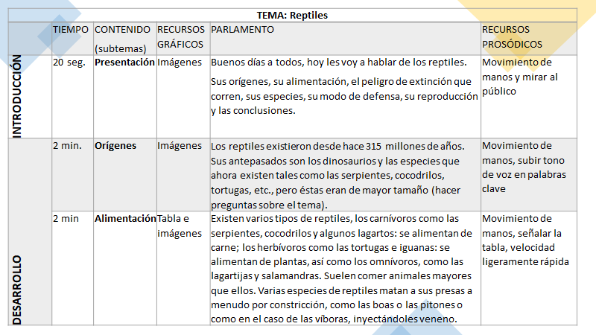
Recuerda que tú, en casa, también debes observar y analizar muy bien tu guion, tomando en cuenta los aspectos que se retomaron para crear la lista de cotejo.
Respóndela conforme a lo que tu analices de tu propio producto.

En el caso del ejemplo de Carlos. Tras haber analizado su guion, él contestó la lista de cotejo de esta manera.

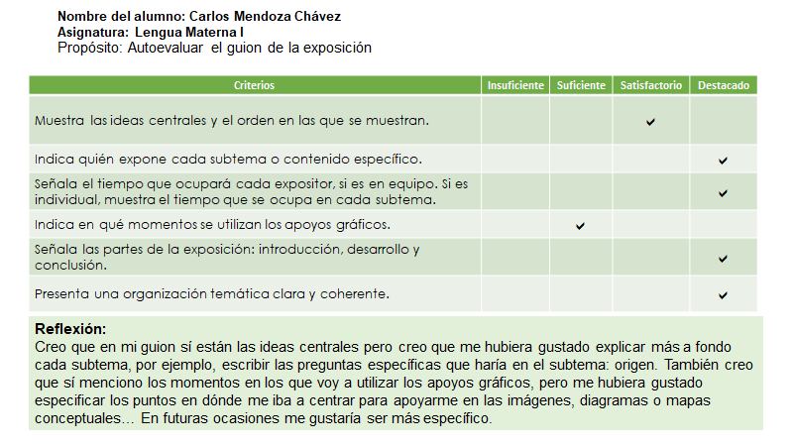

Carlos, llegó a la conclusión de que su desempeño en las ideas centrales fue satisfactorio porque considera que pudo haber sido más específico en las explicaciones y en las preguntas que haría a sus demás compañeros.

En los demás aspectos considera que tuvo un desempeño destacado, a excepción de uno, el que refiere a los apoyos gráficos. En la reflexión Carlos explica que en el guion considera que debió haber especificado en qué puntos de las imágenes o esquemas se centraría al hacer las explicaciones.

Carlos reconoció lo que puede mejorar, pero también sus logros y los reconoció como destacados.

Es importante enfatizar que esta última reflexión es importante porque en ésta no sólo reconoce sus logros y áreas de oportunidad, sino que también se cuestiona o explica las razones por las que se obtuvieron esos resultados, además de visualizar las mejorías que puede tener en un futuro. Eso es correcto, Carlos logró identificar sus logros y cómo puede reforzar su guion en futuras oportunidades.

¿Tú lograste identificar estos aspectos en tu guion?
Seguramente que sí.

Ahora, vas a visualizar las autoevaluaciones de los apoyos gráficos. Para ello, se te pide que recuerdes qué características deben tener los apoyos gráficos en una exposición.

Respondiendo a lo anterior, un apoyo gráfico en la exposición debe estar estructurado, es decir organizado, sintetizar de manera clara y coherente la información; brindar una idea muy clara e instantánea del tema; por ello las imágenes, esquemas o diapositivas deben tener la menor cantidad posible de texto; las letras e imágenes deben tener un tamaño adecuado para que sea visualmente entendible.

Ahora que has recordado las características de los apoyos gráficos, estos te pueden servir para incluirlos en la lista de cotejo. La cual quedaría así:

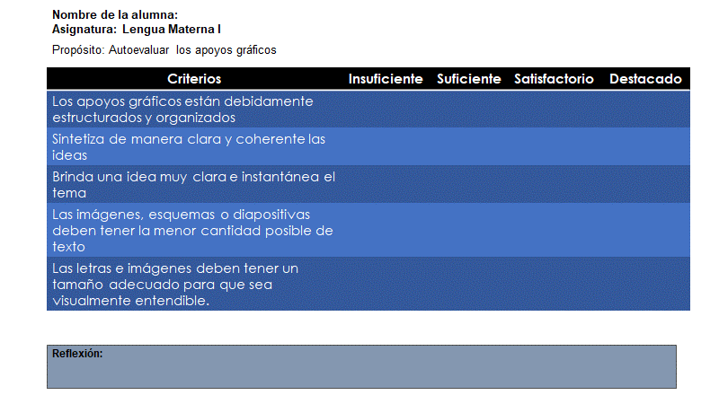
Ahora, hay que revisar otro ejemplo de una de tus compañeras, es importante que, en casa, también veas tus apoyos gráficos para evaluarlos.

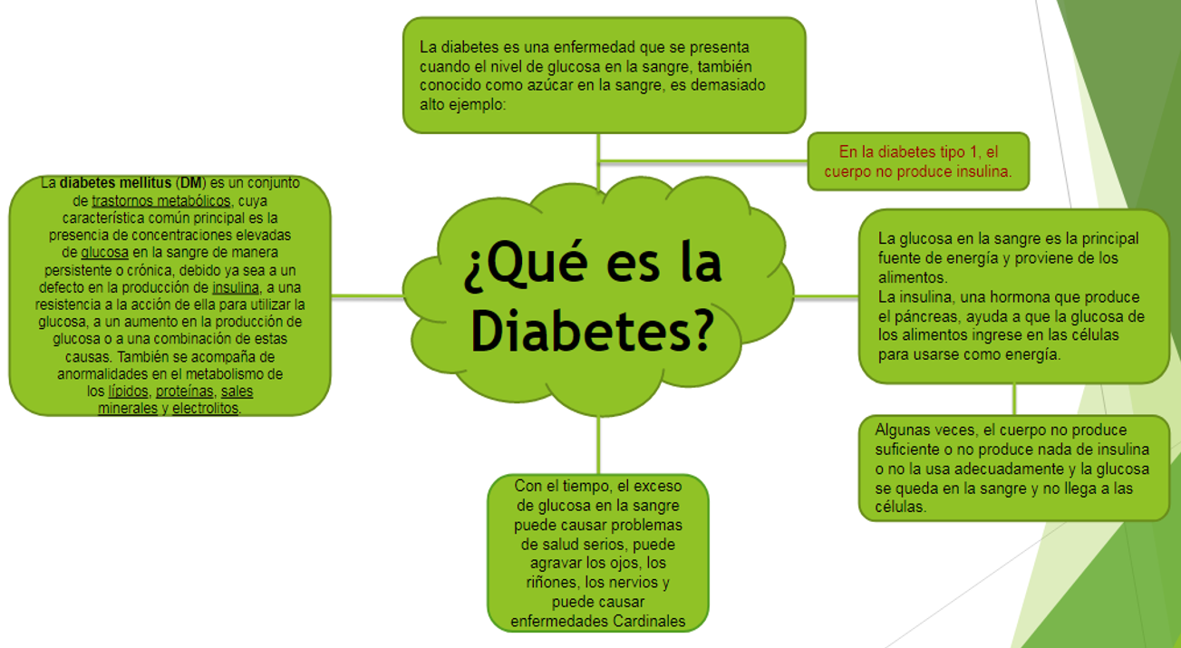

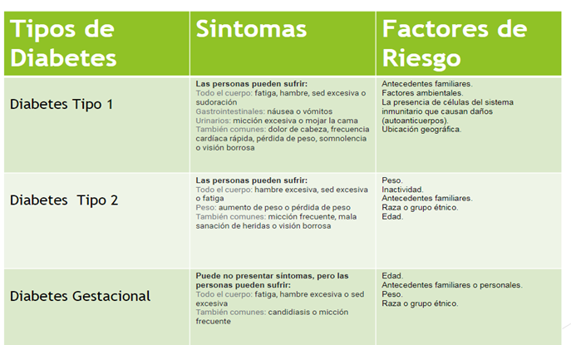
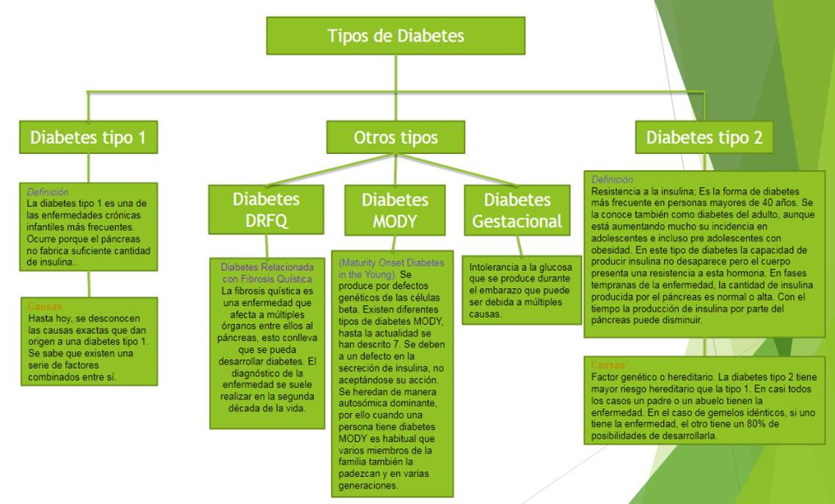

¿Estás lista o listo?
Recuerda apoyarte en la lista de cotejo que se acaba de presentar. ¿Ya tienes las valoraciones de tus apoyos gráficos?

Observa con atención el material para poder poner en práctica la lista de cotejo. A continuación, se te presenta el resultado de lo revisado en el caso de tu compañera.

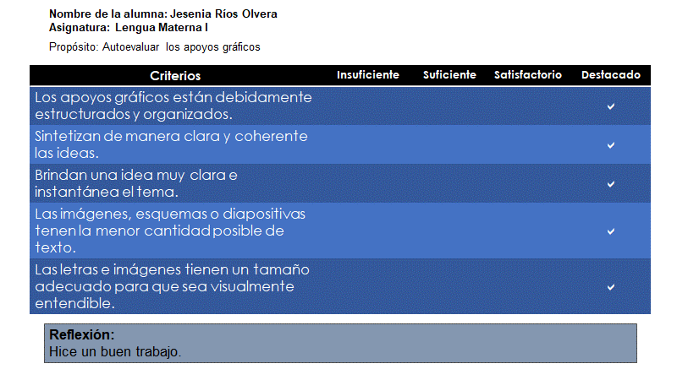
Jesenia muestra que ella considera que todos los aspectos con los que autoevaluó su trabajo son destacados. Sin embargo, se considera que probablemente no reflexionó a profundidad la actividad o los aspectos a evaluar; esto, debido a que si observas nuevamente el criterio que dice “brindan una idea muy clara e instantánea del tema”, también el de “Las imágenes, esquemas o diapositivas tienen la menor cantidad posible de texto” así como el que se refiere al tamaño de las letras, te puedes dar cuenta de que las diapositivas no cumplen del todo con estos criterios.

También puedes notar que no hizo una reflexión sobre sus resultados, ya que, si consideraba que todos los criterios cumplían con un nivel destacado, pudo mencionar el por qué consideraba estos resultados.

Con esto, se quiere enfatizar que, si bien la autoevaluación es una visión personal, es importante ser críticos. Esto implica que seas capaz de cambiar de idea cuando se descubre otra mejor, o se tiene la disposición para cambiar o mejorar cuando sea necesario.

Ahora, revisarás un último producto, que consiste en un video proporcionado por tu compañera Renata Pichardo; en éste, podrás ver la exposición que llevó a cabo.

Revisa el siguiente video.

- LME1_PG1_F1_SEM41_230521_ANEXO_3.
(del minuto 20:02 al minuto 21:40)
https://youtu.be/w__E59KTLWs

Como observaste, la exposición que llevó a cabo Renata hace referencia a la Segunda Guerra Mundial; es un tema que puedes retomar en historia, por ejemplo, o que de igual manera pudieras analizar en Formación Cívica y Ética.

Así como la temática de esta exposición, así se puede retomar la autoevaluación en otras materias y con otro tipo de productos.

Hay que revisar como se autoevaluó Renata.

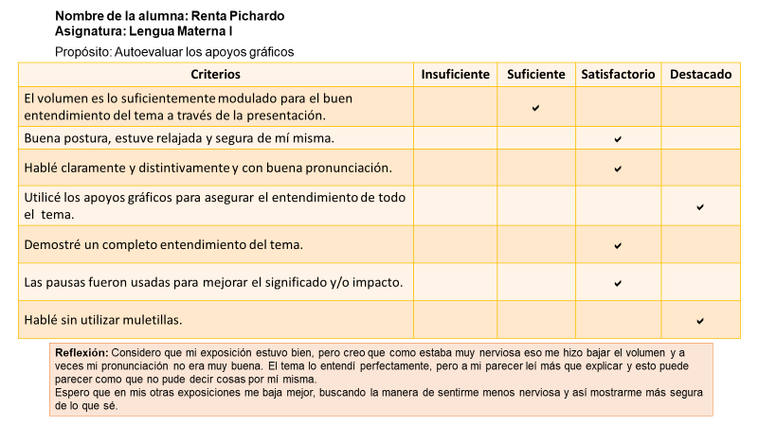

Con esta autoevaluación se puede constatar que Renata logró ver sus fortalezas, sus logros, pero también logró reflexionar que su nerviosismo la llevó a flaquear en algunos criterios. También contempla buscar estrategias para que en el futuro no le pase lo mismo, es decir está previniendo mejorar su desempeño.

Para poner estos criterios en práctica, se te presentará un video de la maestra Ingrid Cebada, quien te cuenta cómo puedes autoevaluar tu participación en las exposiciones frente a público.

Es interesante estar frente al público, siempre es un acto que te puede poner nerviosa o nervioso, por lo cual corres el riesgo de perder objetividad en tu presentación. Revisa el video.

- LME1_PG1_F1_SEM41_230521_ANEXO_4.
(del minuto 23: 5al minuto 24:47)
https://youtu.be/w__E59KTLWs

Como pudiste ver, son buenos consejos que seguramente te servirán, no solo para esta asignatura, sino para las distintas áreas de crecimiento de tu vida.

Haciendo un recuento del tema del día de hoy, en esta sesión aprendiste que la autoevaluación implica una visión crítica de tu actuar o hacer, reconociendo tus fortalezas y áreas de oportunidad, no como un menosprecio a lo que haces, sino más bien un reconocimiento a tus logros y la búsqueda de la mejoría.

No siempre es fácil reconocer tus áreas de oportunidad o logros, pero es importante que se practique, ya que, como se mencionó en un inicio, esto no sólo te puede apoyar en la materia de Lengua Materna, además, que esta práctica la puedes llevar a cabo en diversos ámbitos y niveles.

El reto de hoy:

Se te recomienda revisar tu libro de texto, en donde puedes encontrar algunos de los instrumentos que se mencionaron en esta sesión y que te pueden ayudar en la autoevaluación, se te invita a que los utilices con los diversos productos que tienes.

De igual forma se te propone investigar más sobre los instrumentos de evaluación que se comentaron en esta sesión e incluso en algunos otros que te puedan servir.

Por otra parte, se te pide que concluyas las actividades que se realizaron en el desarrollo de la sesión, en caso de que aún te hayan quedado pendientes.

Recuerda que puedes repasar tus clases, ya sea a través de los apuntes como éste, en el portal de Aprende en casa:

https://aprendeencasa.sep.gob.mx/site/index

Los videos de las clases para Secundaria los puedes consultar en la página:

https://nuevaescuelamexicana.sep.gob.mx/fichas-repaso

¡Buen trabajo!

Gracias por tu esfuerzo.

Este material es elaborado por la Secretaría de Educación Pública y actualizado por la Subsecretaría de Educación Básica, a través de la Estrategia Aprende en Casa.

Para saber más:
Lecturas
https://libros.conaliteg.gob.mx/secundaria.html

